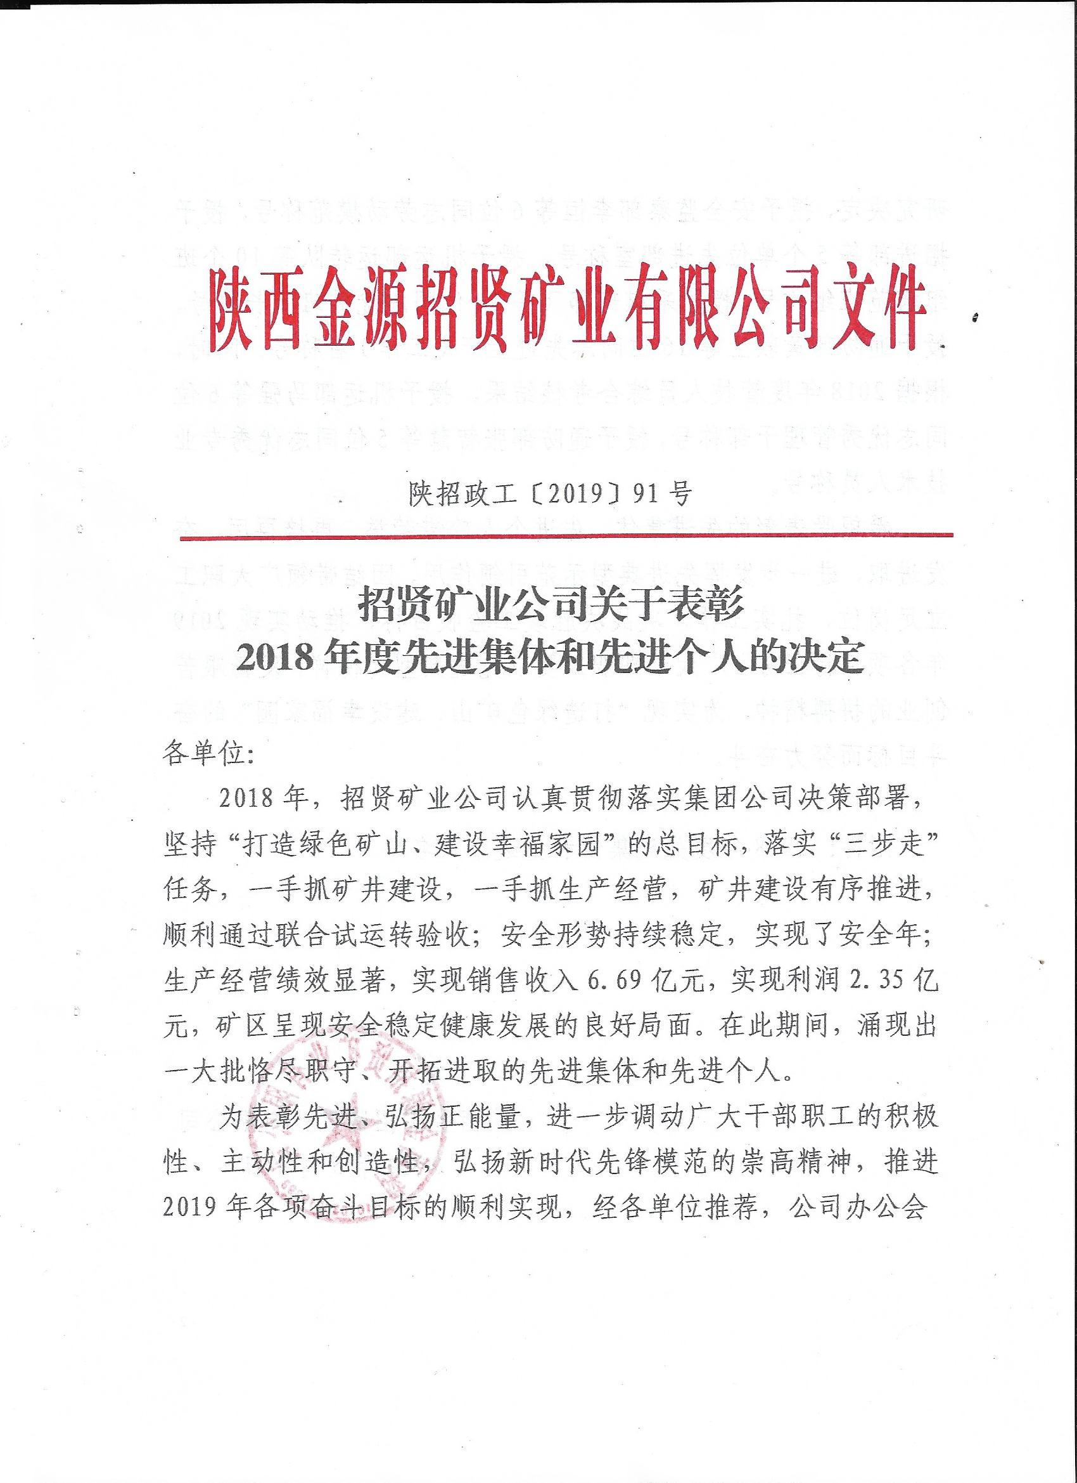

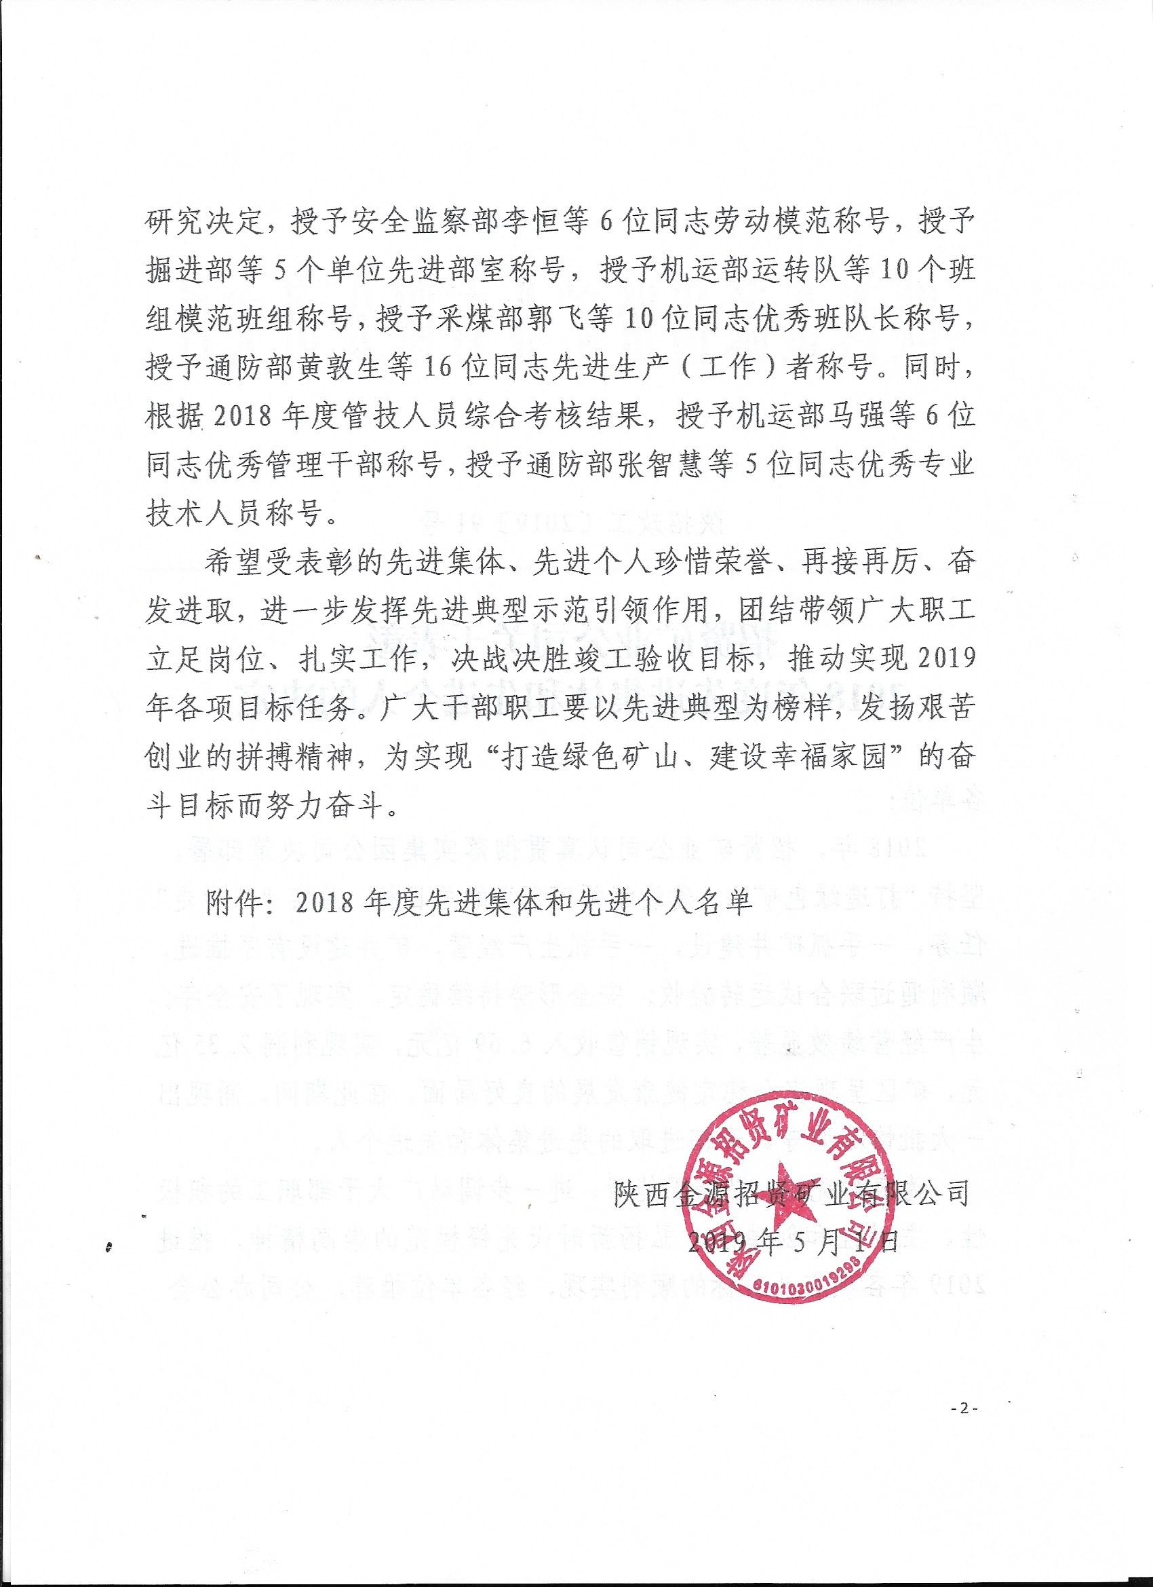
附件

招贤矿业公司
2018年度先进集体和先进个人名单

一、劳动模范（6名）
李 恒 安全监察部
刘 刚 生产技术部
林 勇 采煤部
王 彬 机运部
郑 超 通防部
张焕杰 供应销售部
二、优秀管理干部（6名）
马 强 机运部
梁坤柱 通防部
吴卫星 防治冲击地压办公室
苗现华 生产技术部
朱文博 政治工作部、综合办公室
刘华金 财务部
三、优秀专业技术人员（5名）
张智慧 通防部
杨 周 采煤部
刘令富 供应销售部
周 宇 生产技术部
陈 诚 经营管理部
四、先进生产（工作）者（16名）
牛家和 采煤部
袁计伟 掘进部
张召凤 掘进部
张 蒙 生产技术部
张祥申 防治冲击地压办公室
张 骏 财务部
黄敦生 通防部
范 辉 通防部
任超辉 机运部
赵 凯 供应销售部
李 浩 安全监察部
马 永 调度指挥中心
李瑞强 调度指挥中心
苏 凯 经营管理部
李 强 综合办公室
张展信 纪委
五、先进部室（5个）
采煤部
掘进部
机运部
安全监察部
供应销售部
六、模范班组（10个）
掘进部机电队
机运部运转队
通防部综合队
防治冲击地压办公室
综合办公室车队
综合办公室保卫
调度指挥中心通讯队
采煤部检修班
安监部小班安监员队
供应销售部销售队
七、优秀班队长（10名）
郭 飞 采煤部
李德伟 掘进部
刘听磊 机运部
陈 成 通防部
陈 辉 生产技术部
赵邦庭 供应销售部
张 磊 安全监察部
况开恩 调度指挥中心
石万良 经营管理部
郭邢浩 综合办公室

招贤矿业公司综合办公室 2019年5月1日印发

